

10
CRUD de API con Retrofit



Alumno(s): |  |  |  |  |  |  | Nota
Grupo: |  |  | Ciclo:
Criterio de Evaluación LAB 10 ANdroid |  | Excelente (4pts) |  | Bueno (3pts) | Requiere mejora (2pts) | No acept. (0pts) |  |  | Puntaje Logrado
Sube commits por cada avance del laboratorio |  |  |  |  |  |  |  |  | 4
Reconoce la estructura del proyecto para servicios REST API |  |  |  |  |  |  |  |  | 4
Desarrolla la parte guiada del laboratorio y el ejercicio |  |  |  |  |  |  |  |  | 6
Realiza la pregunta de observación |  |  |  |  |  |  |  |  | 3
Es puntual y redacta el informe adecuadamente sin copias de otros autores |  |  |  |  |  |  |  |  | 3

Laboratorio 10: Consumo de API con Retrofit II
- Objetivo
- Consumir datos de una API RESTful usando Retrofit.
- Visualizar datos en una aplicación Jetpack Compose.

- Seguridad
- No ingresar con líquidos, ni comida al aula de Laboratorio.
- Al culminar la sesión de laboratorio apagar correctamente la computadora y la pantalla, y ordenar las sillas utilizadas.

- Equipos y Materiales
- Sistema Operativo Windows 10 o superior con conexión a la red del laboratorio
- Android Studio o algún otro entorno de desarrollo donde se pueda correr aplicaciones móviles basadas en kotlin y jetpack compose .

DESARROLLO
Para la calificación de la parte guiada se considerará como puntaje que creen el repositorio de este laboratorio, y que realicen commits por cada cambio/nuevo archivo/modificación que realicen, siguiendo las buenas prácticas vistas en el laboratorio 4.
Repositorio local creado en la carpeta Lab10. Se registraron avances de implementación y organización del código mediante commits. La aplicación conserva el package com.example.lab10.
A partir de este laboratorio se solicita compartir también un video corto de los ejercicios funcionando, algo como esto:
ScreenRecording.mp4
Habilitar el acceso a la aplicación WEB
Abrir el archivo settings.py de la carpeta lab08 del proyecto djangoApp08 y adiconar la siguiente configuración en la sección ALLOWED_HOSTS
ALLOWED_HOSTS = ["127.0.0.1", "172.16.1.111"]
Nota: Reemplace la dirección IP 172.16.1.111 con la dirección IP de su PC si va a usar su equipo móvil para las pruebas o 10.0.2.2 si va a usar el emulador de android.

Grabe el archivo y ejecute nuevamente su aplicación en Django en la nueva dirección
python manage.py runserver 172.16.1.111:8000
Nota: Reemplace la dirección IP 172.16.1.111 con la dirección IP de su PC
Configuración aplicada para el emulador: ALLOWED_HOSTS incluye 127.0.0.1, localhost y 10.0.2.2. El servidor se ejecutó con python manage.py runserver 0.0.0.0:8000. El emulador accede a la PC mediante http://10.0.2.2:8000/.
Acceda a su servidor WEB desde un navegador (Use su dirección IP)
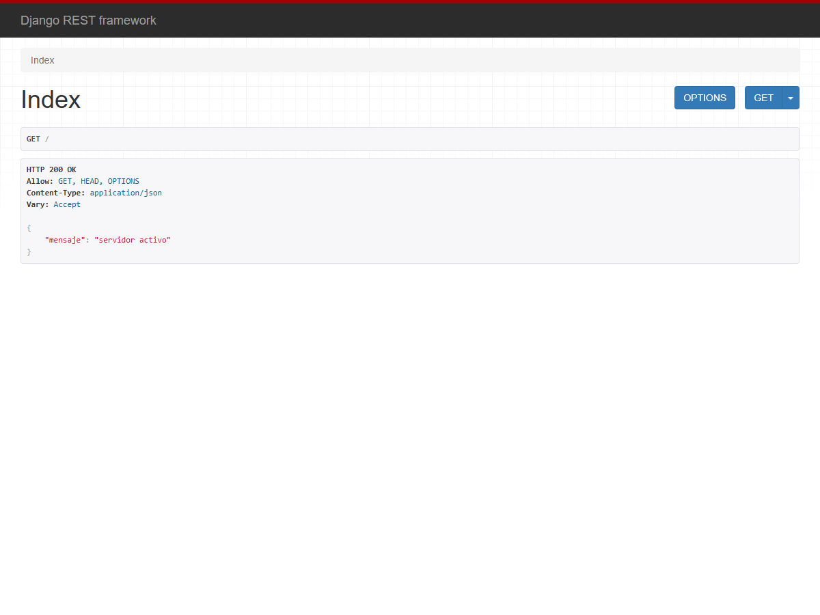
Evidencia del servidor activo. La ruta raíz responde con el mensaje servidor activo.
Visualice todos los registros de series almacenados en la base de datos (Use su dirección IP)
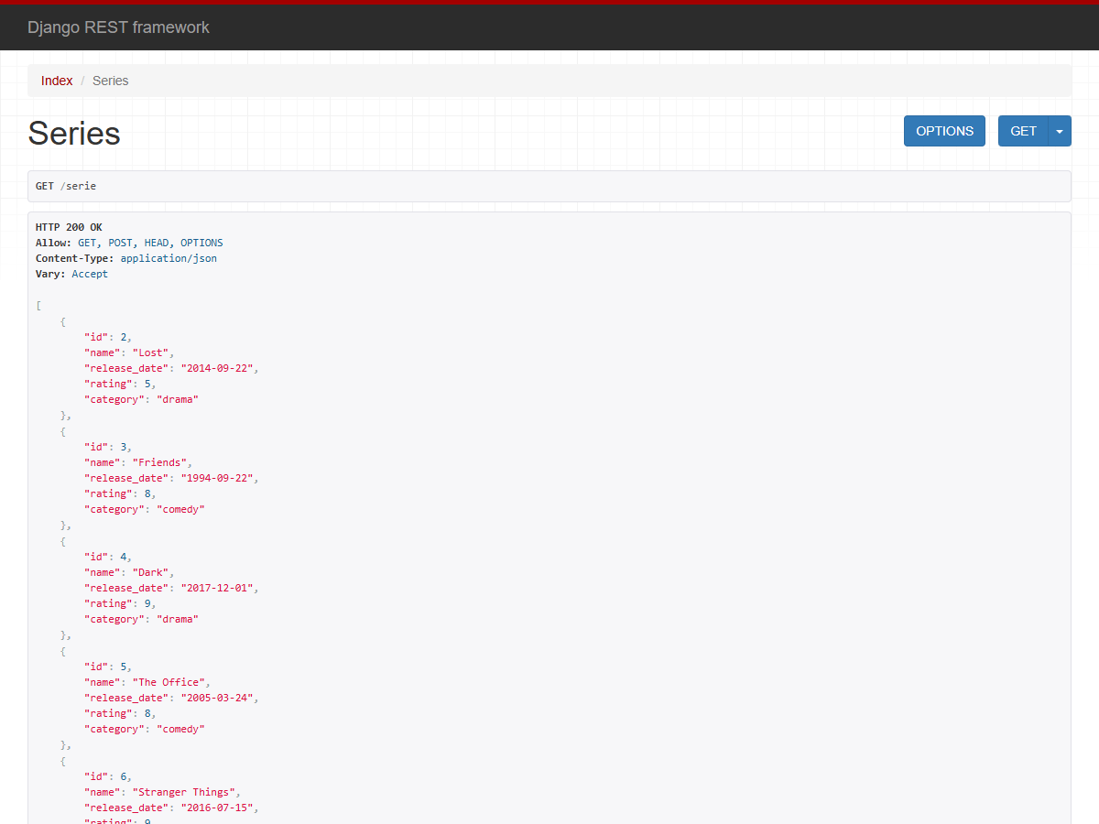
Consulta GET /serie. La API devuelve una lista JSON con los registros existentes.
Visualice un único registro (id=2) (Use su dirección IP)
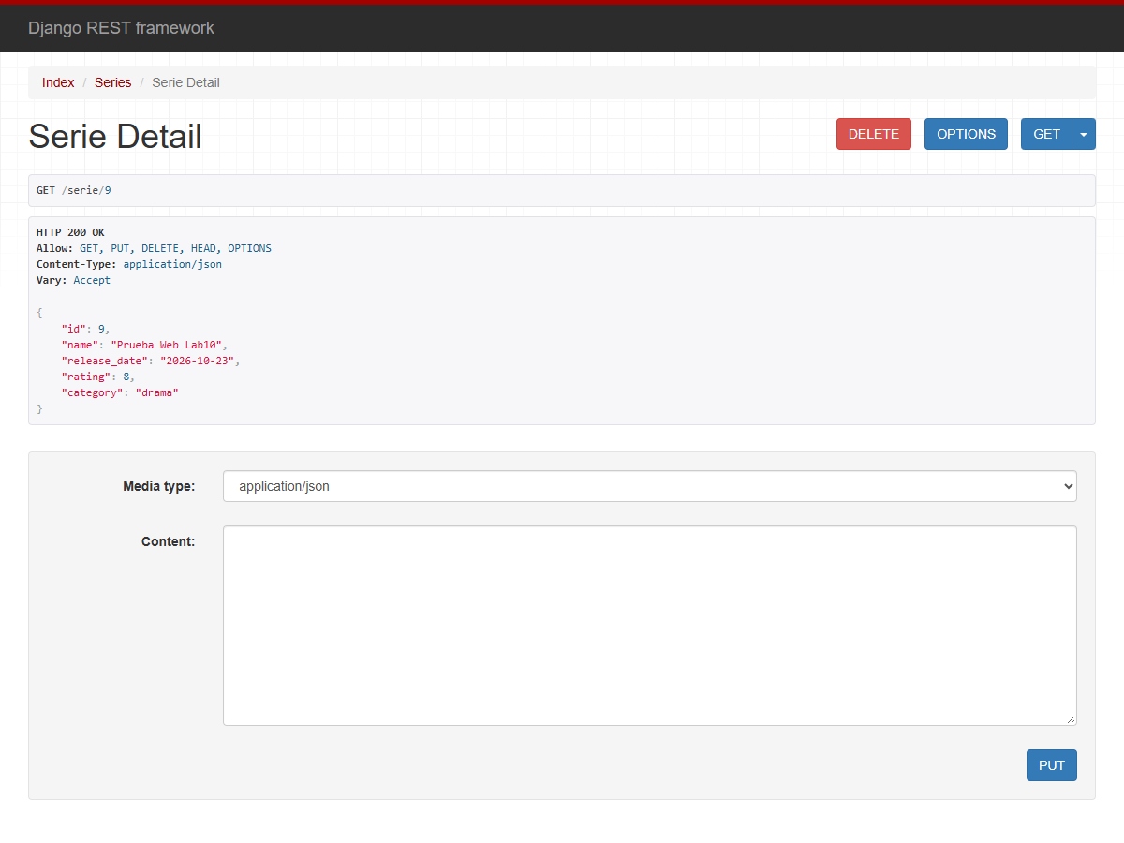
Consulta individual del registro de prueba con ID 9. Se utilizó un registro nuevo para conservar los datos originales, incluido el ID 2 de la guía.

Modifique la fecha del registro de id=2 (Use su dirección IP). Click en PUT
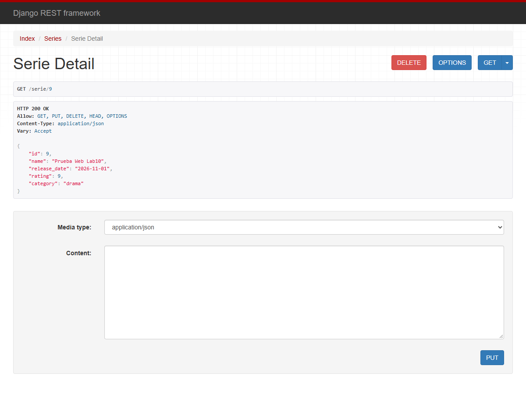
Actualización PUT del registro de prueba. La consulta posterior muestra release_date 2026-11-01 y rating 9. Respuesta de actualización HTTP 200.
Elimine el registro de id=2, (Use su dirección IP) Click en DELETE
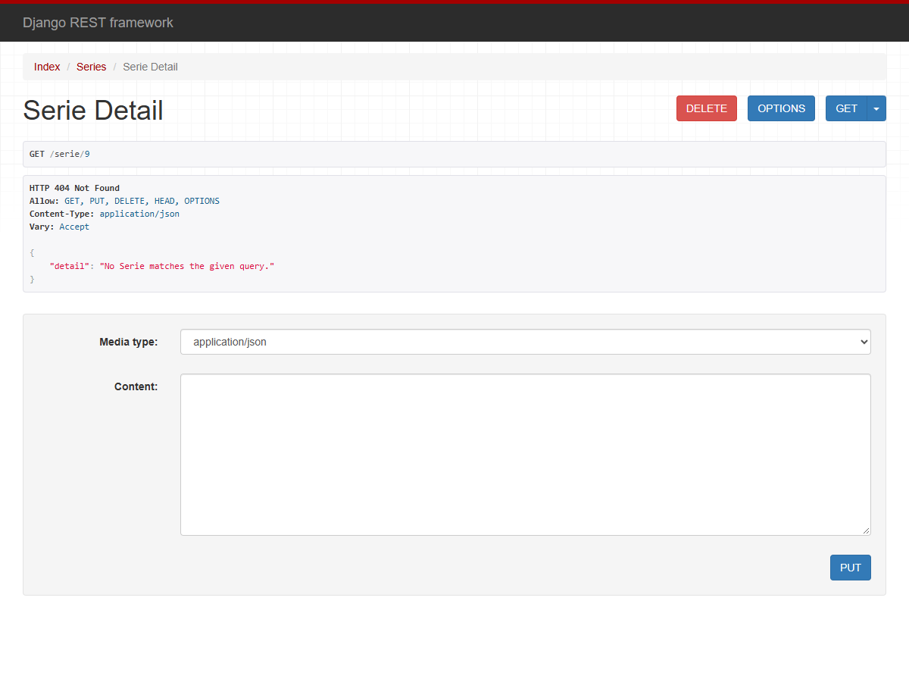
Eliminación DELETE del registro de prueba. La consulta posterior devuelve HTTP 404, confirmando que ya no existe. El backend de series respondió HTTP 200 a DELETE.

(comparte un video del funcionamiento)

1. Configuración Inicial en android
1.1. Creación del Proyecto
• Inicia Android Studio y crea un nuevo proyecto seleccionando la plantilla Empty Compose Activity.
• Nombra el proyecto como Lab10 y configura el package como desees.
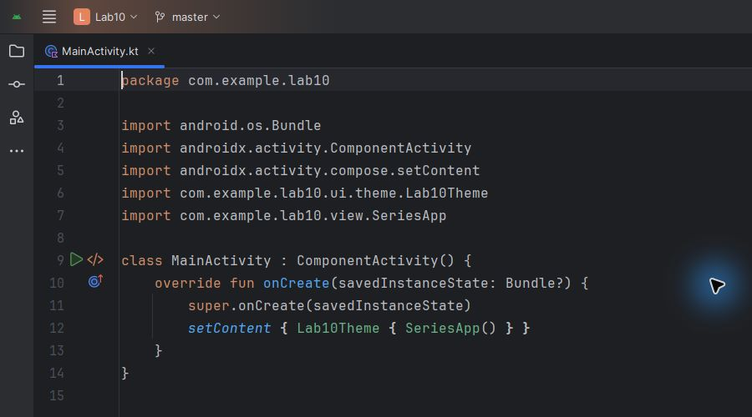
Android Studio: MainActivity carga el tema de Lab10 y la función SeriesApp.
1.2. Permisos en AndroidManifest.xml
• Agrega el permiso de acceso a Internet en el archivo AndroidManifest.xml:
Implementación: se agregó android.permission.INTERNET al manifiesto de la aplicación.
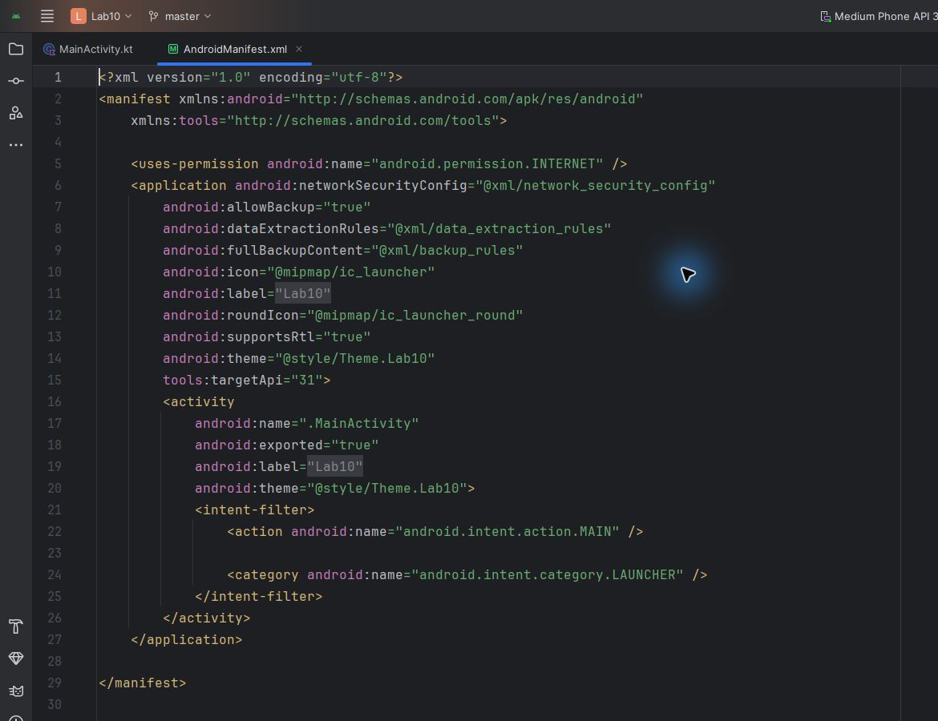
Android Studio: permiso de Internet y referencia a la configuración de red en AndroidManifest.xml.
1.3. Configurar network_security_config.xml
• Crea el archivo network_security_config.xml en la carpeta res/xml para permitir tráfico HTTP no seguro a la dirección 10.0.2.2 (utilizado para el emulador de Android o su IP si va a usar).
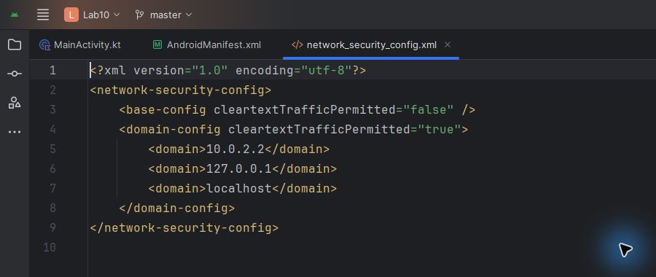
Android Studio: configuración HTTP limitada a las direcciones de desarrollo.
• En el archivo AndroidManifest.xml, debajo de la etiqueta <application>, agrega la configuración de seguridad de red:
Se agregó android:networkSecurityConfig="@xml/network_security_config" dentro de application. El XML permite HTTP para 10.0.2.2, localhost y 127.0.0.1; el resto del tráfico conserva la configuración segura.
2. Configuración de Retrofit
2.1. Dependencias en build.gradle
• Abre el archivo build.gradle (Module: app) y añade las siguientes dependencias para Retrofit y Gson:
Dependencias incorporadas: retrofit 2.11.0 y converter-gson 2.11.0. Se conservaron las dependencias de Compose y Lifecycle del proyecto existente.
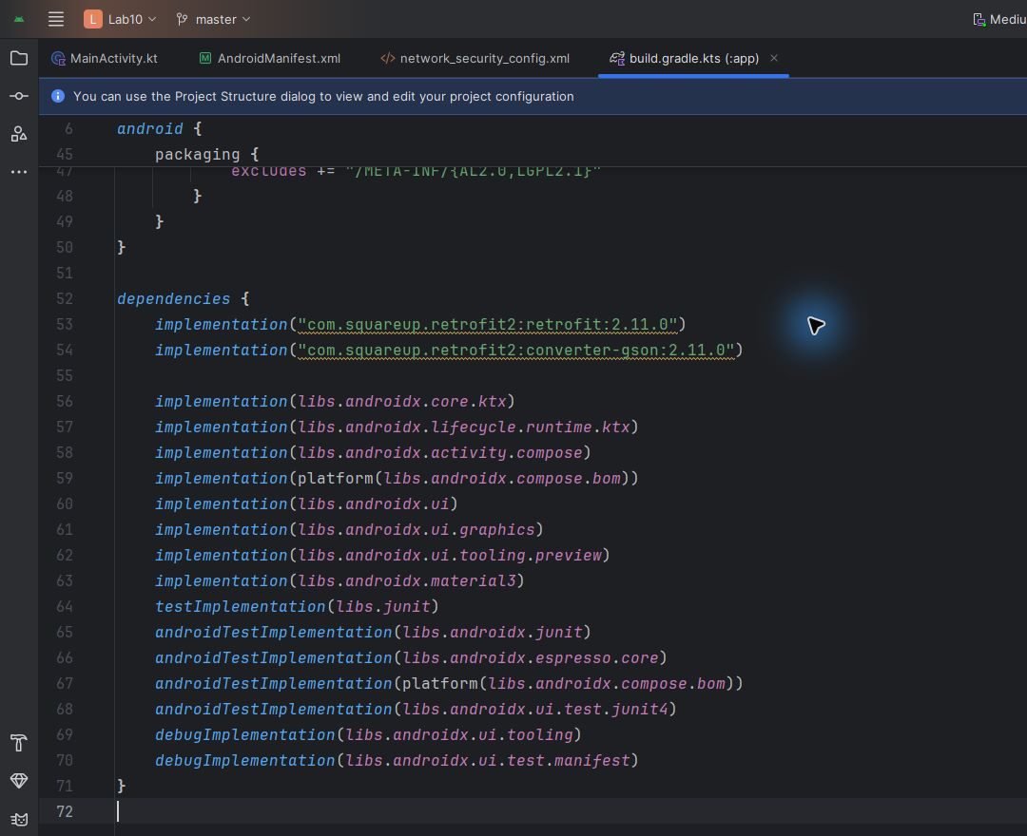
Android Studio: dependencias de Retrofit y Gson en el módulo app.
2.2. Crear la interfaz API (SerieApiService.kt)
• Crea la interfaz SerieApiService en el paquete data, que gestionará las solicitudes a la API REST para las operaciones CRUD.
La interfaz Api se encuentra en data/ApiService.kt. Define GET de listado y detalle, POST, PUT y DELETE para series; login y CRUD autenticado para espacios. Las funciones suspend permiten ejecutar las solicitudes desde corrutinas.
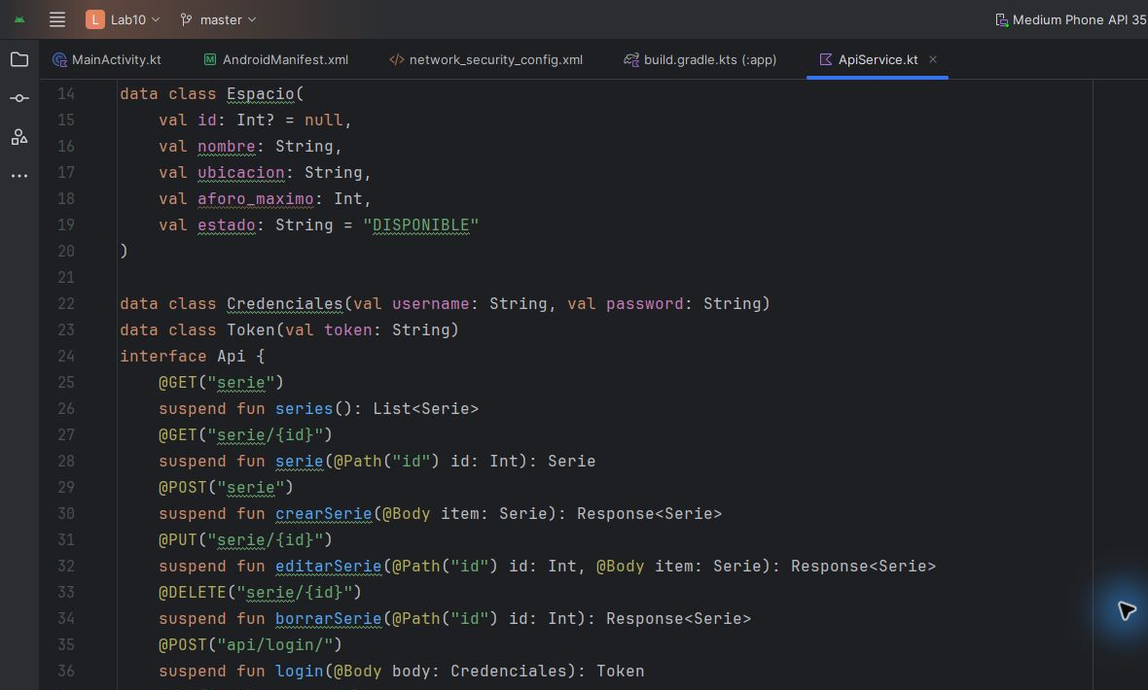
Android Studio: interfaz Api con los endpoints GET, POST, PUT y DELETE de series.
2.3. Crear el modelo de datos (SerieModel.kt)
• Crea una clase SerieModel en el paquete data, que representará los datos de las series.
Los modelos Serie, Espacio, Credenciales y Token se encuentran en data/ApiService.kt. Serie coincide con los campos id, name, release_date, rating y category del serializador Django.
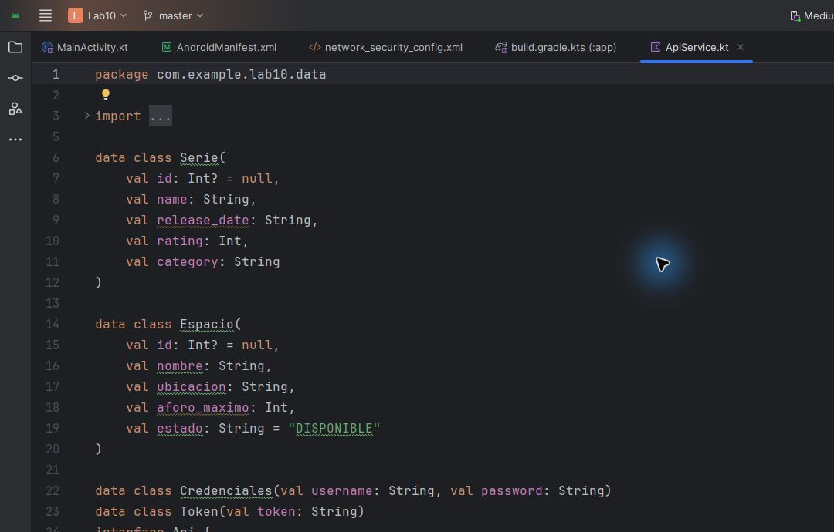
Android Studio: modelos Serie y Espacio con sus campos JSON.
3. Implementación de la Vista
3.1. Pantalla de Series y Edición (ScreenSeries.kt)
Este archivo contiene las vistas para el listado, edición, y eliminación de series.
- Configuración de Retrofit y estado de las pantallas
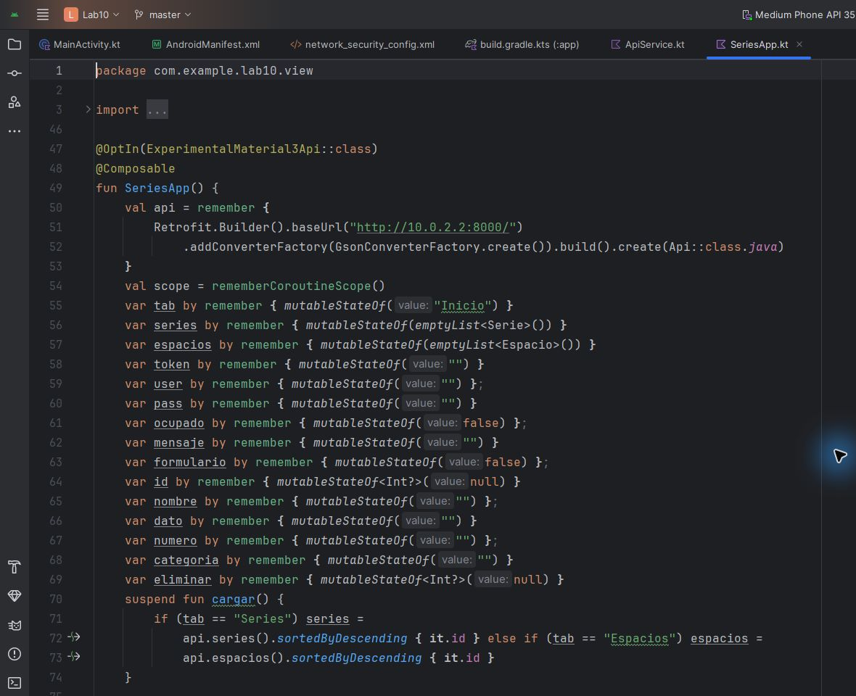
Android Studio: creación del cliente Retrofit y estado de las pantallas Compose.
- Función para listar los elementos obtenidos del API
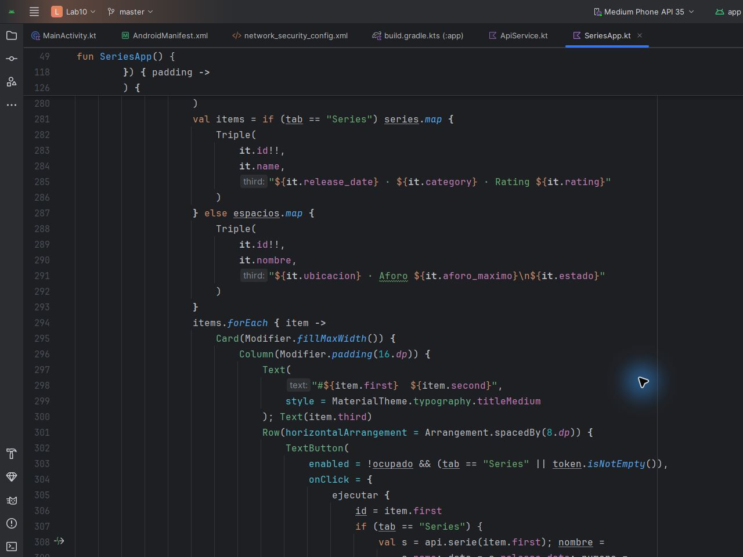
Android Studio: generación del listado y acción Editar para consultar un registro individual.
- Función para editar los elementos obtenidos del API
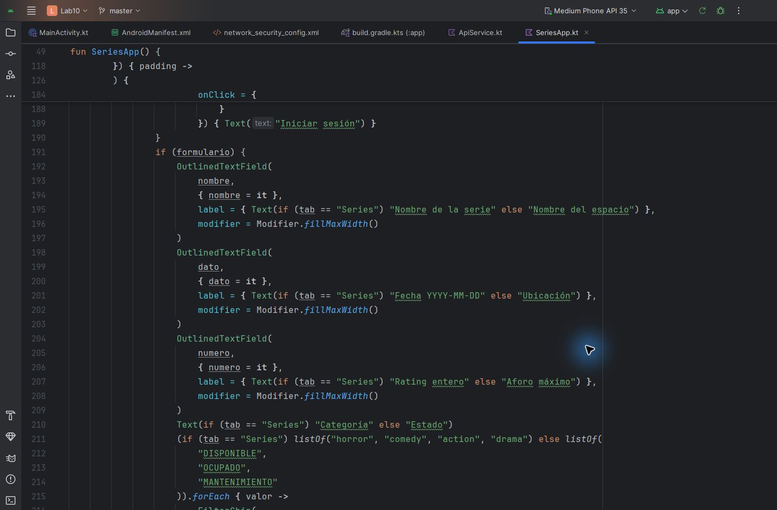
Android Studio: formulario, validación y guardado mediante POST o PUT; el listado se vuelve a consultar al terminar.
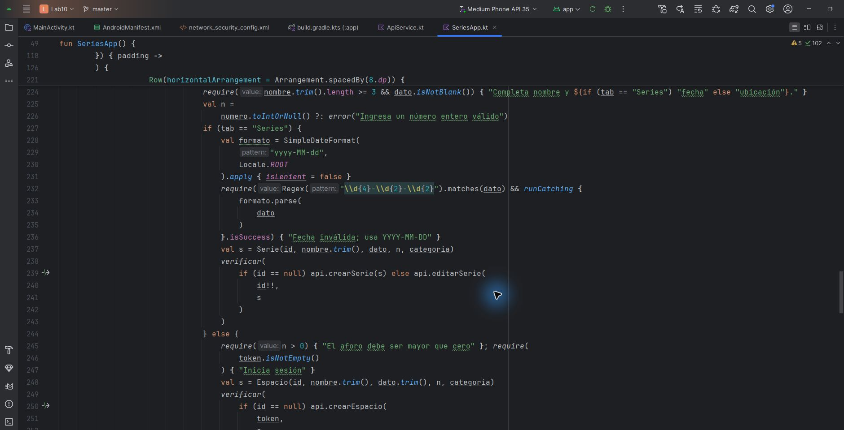
Android Studio: formulario, validación y guardado mediante POST o PUT; el listado se vuelve a consultar al terminar.
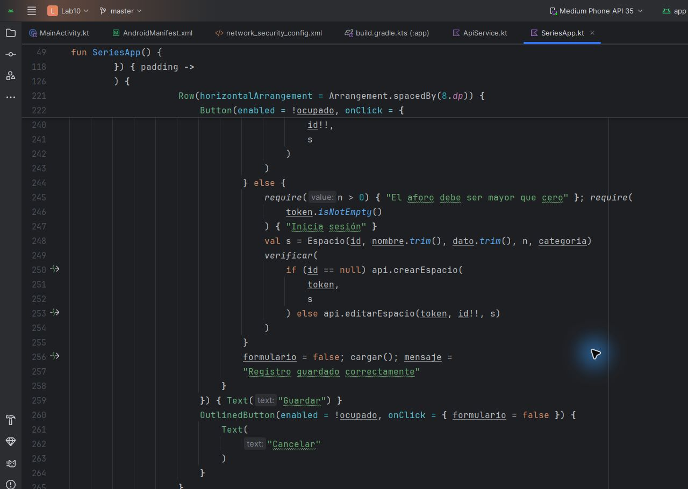
Android Studio: formulario, validación y guardado mediante POST o PUT; el listado se vuelve a consultar al terminar.
- Función para eliminar los elementos obtenidos del API
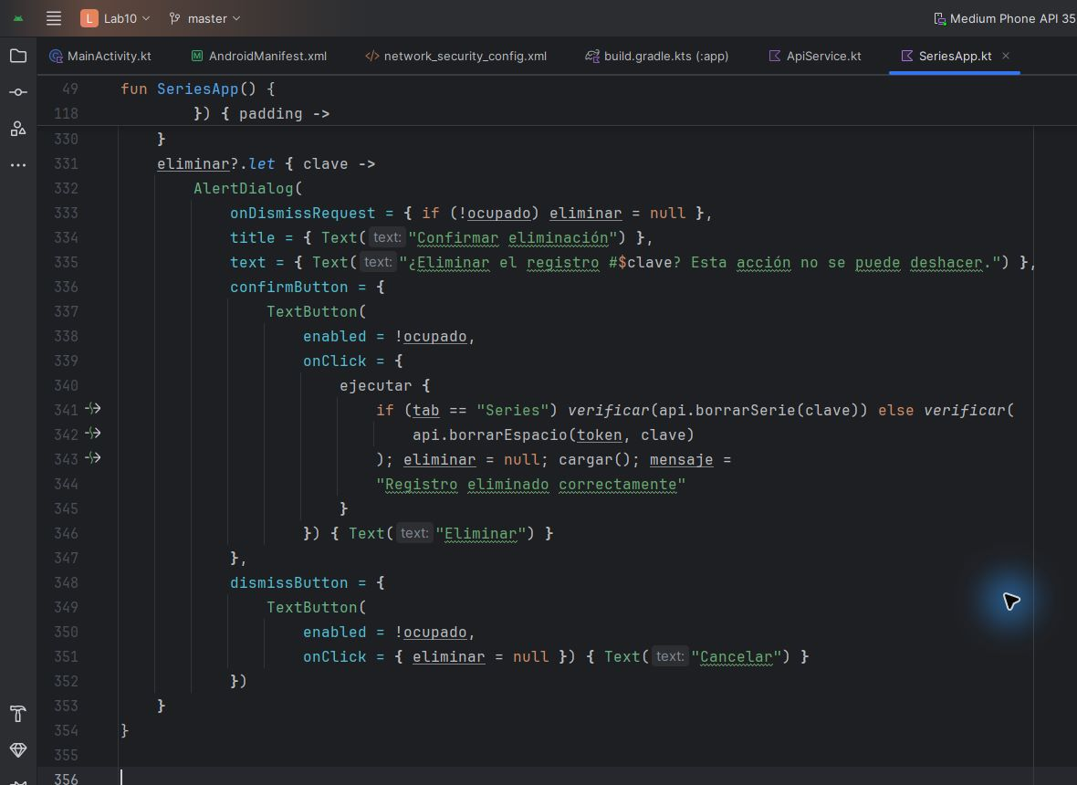
Android Studio: AlertDialog, confirmación y solicitud DELETE.
3.2. Navegación y Layout de la Aplicación (SeriesApp.kt)
En este archivo se configura la navegación entre las diferentes pantallas y la barra inferior con acciones.
La implementación de las pantallas está en view/SeriesApp.kt. MainActivity carga el tema y SeriesApp. La barra inferior permite cambiar entre Inicio, Series y Espacios; el formulario se usa tanto para crear como para editar.
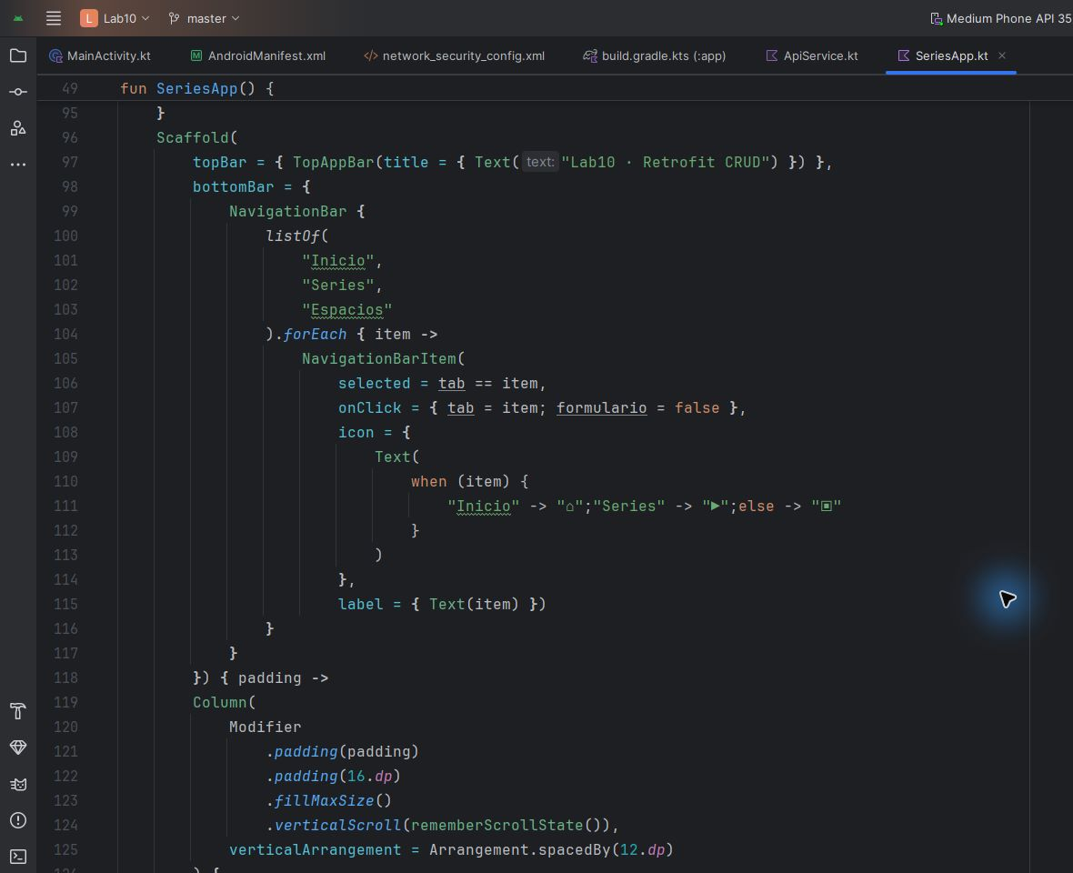
Android Studio: Scaffold y barra inferior para Inicio, Series y Espacios.
4. Probar y Ejecutar
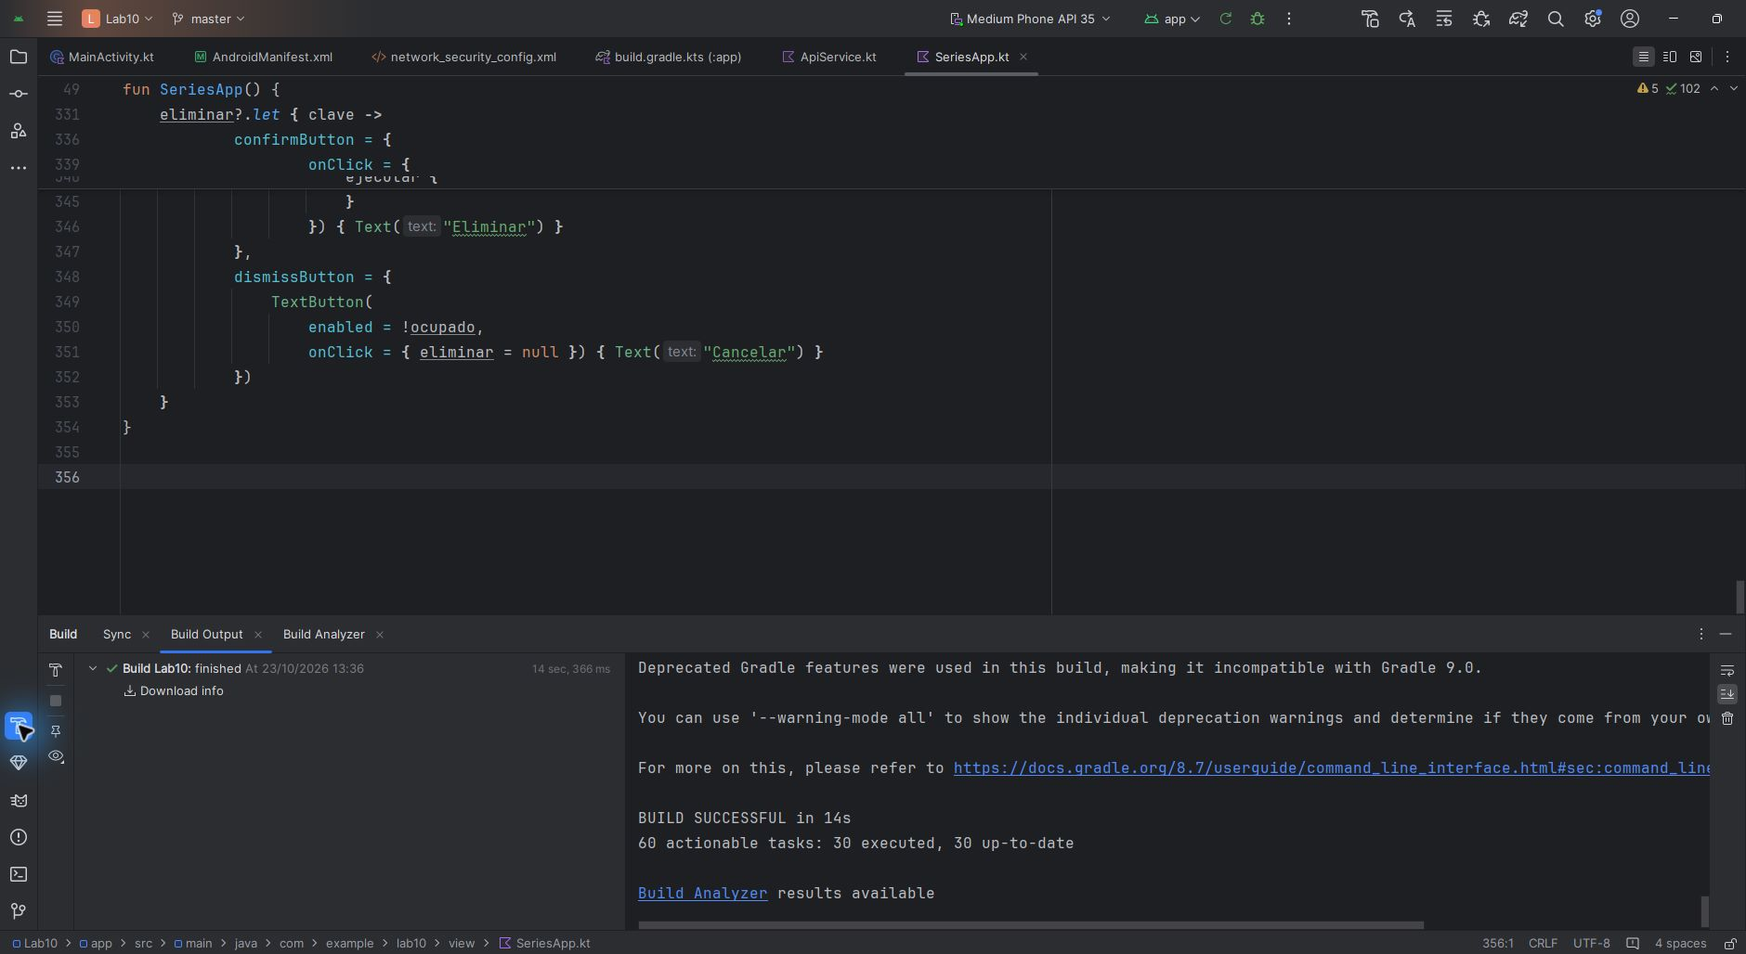
Android Studio: compilación finalizada con BUILD SUCCESSFUL. La aplicación también se instaló y ejecutó en el emulador API 35.
4.1. Ejecuta la aplicación en un dispositivo o emulador Android y prueba las operaciones CRUD.
- Describe detalladamente la manera en la que está funcionando su aplicación y la conexión con el servicio web.
La aplicación se ejecutó en el emulador Medium Phone API 35. Retrofit usa la URL base http://10.0.2.2:8000/ y Gson convierte JSON a los modelos Kotlin. Las solicitudes se realizan en corrutinas; Compose actualiza la pantalla al cambiar el estado. Al abrir Editar, se solicita el registro individual. Guardar valida los campos, envía POST o PUT, comprueba el resultado HTTP y vuelve a consultar el listado. Eliminar solicita confirmación y solo informa éxito después de recibir una respuesta satisfactoria del servidor.
Se comprobó el CRUD de series con un registro creado exclusivamente para la prueba: nombre Lab10 Retrofit Demo, fecha inicial 2026-10-23 y rating 9. Después se cambió la fecha a 2026-11-01 y el rating a 10, y finalmente se eliminó. Las evidencias siguientes corresponden a esa ejecución.
Inicio y consulta de series
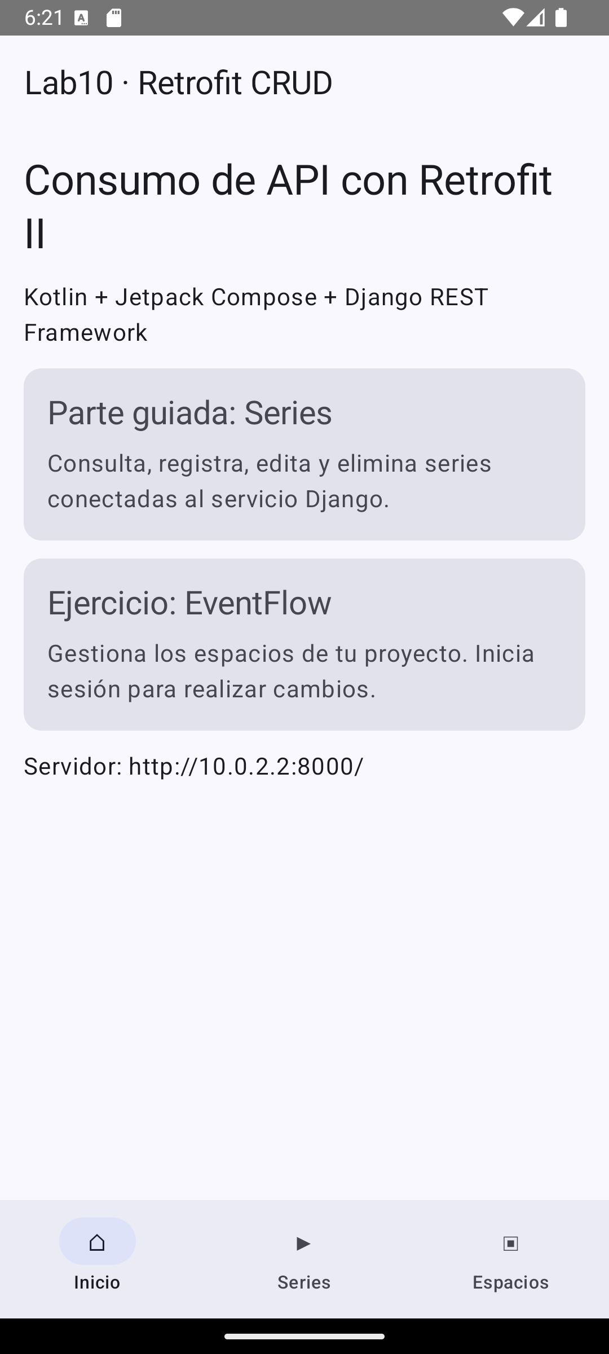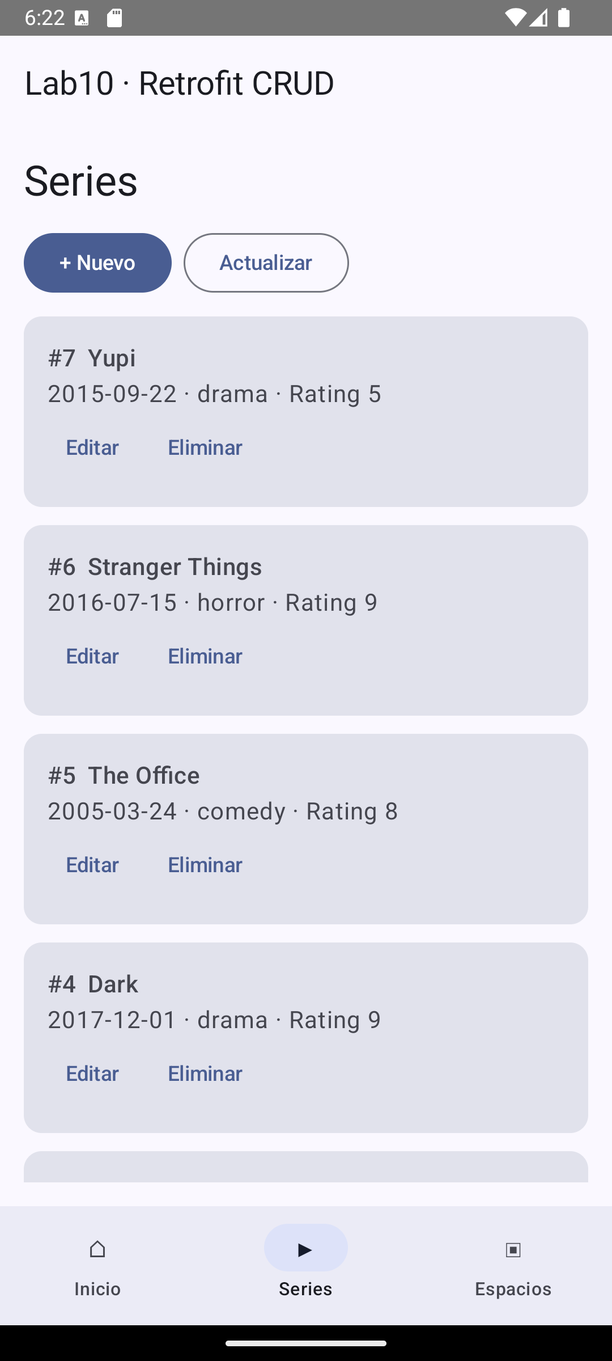
La pantalla inicial describe las actividades y el listado obtiene las series existentes mediante GET /serie.
Creación de una serie
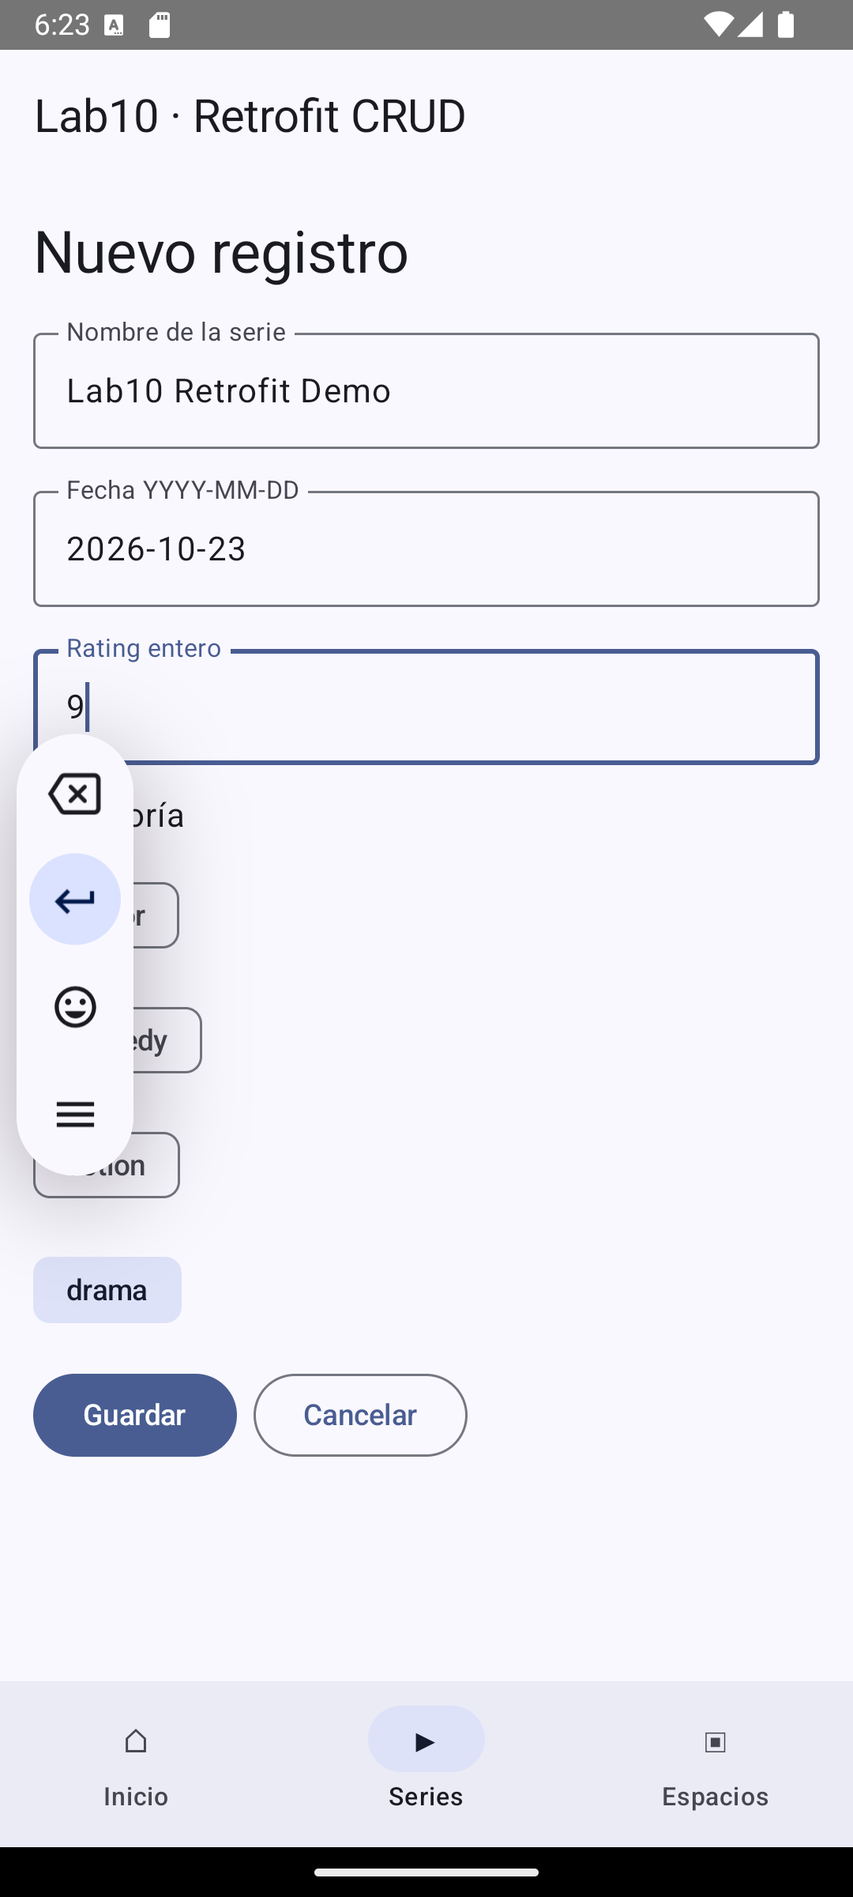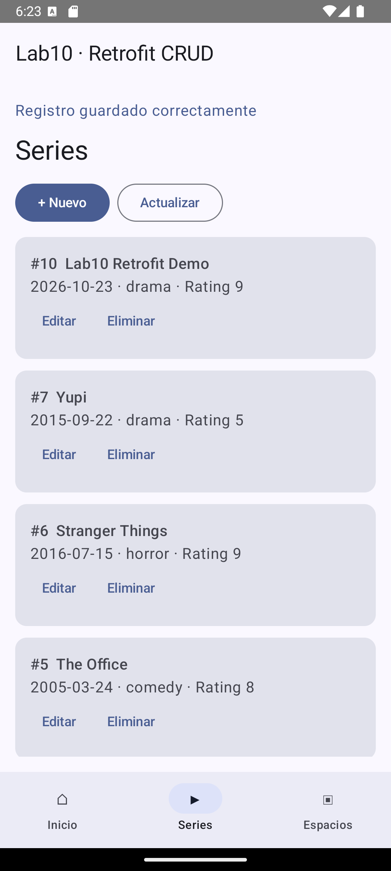
Formulario con datos completos y listado después del guardado. La nueva serie se registra en Django mediante POST /serie.
Actualización de una serie
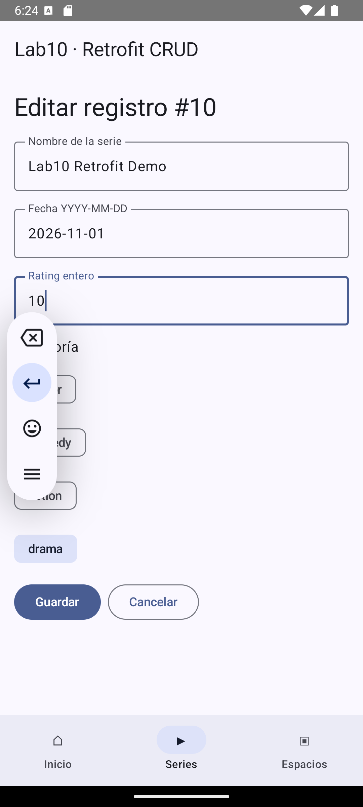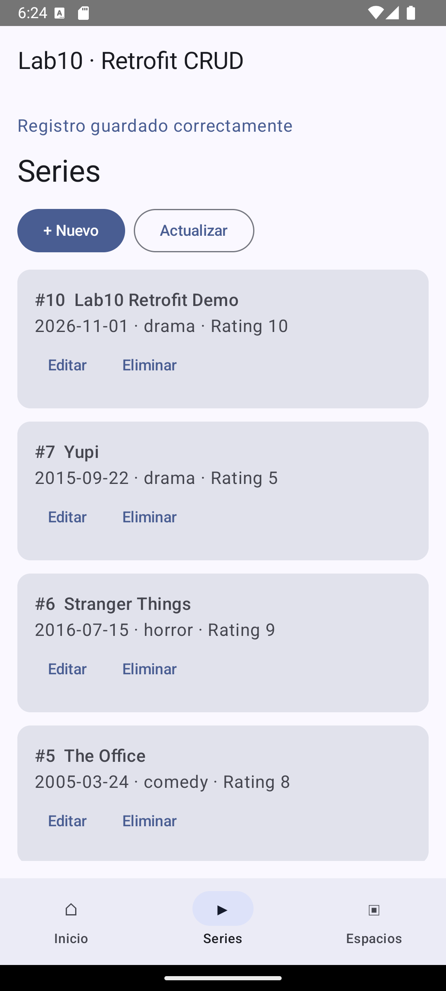
Edición de la fecha y el rating. Después de PUT /serie/{id}, el listado refleja los nuevos valores.
Eliminación de una serie
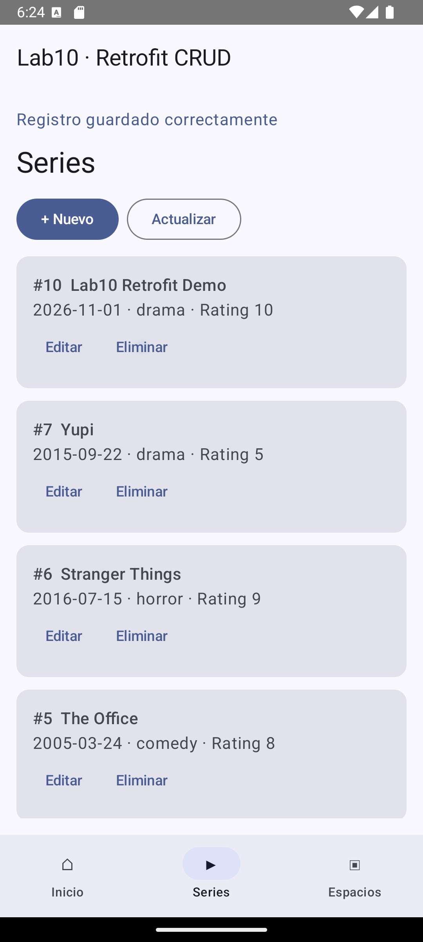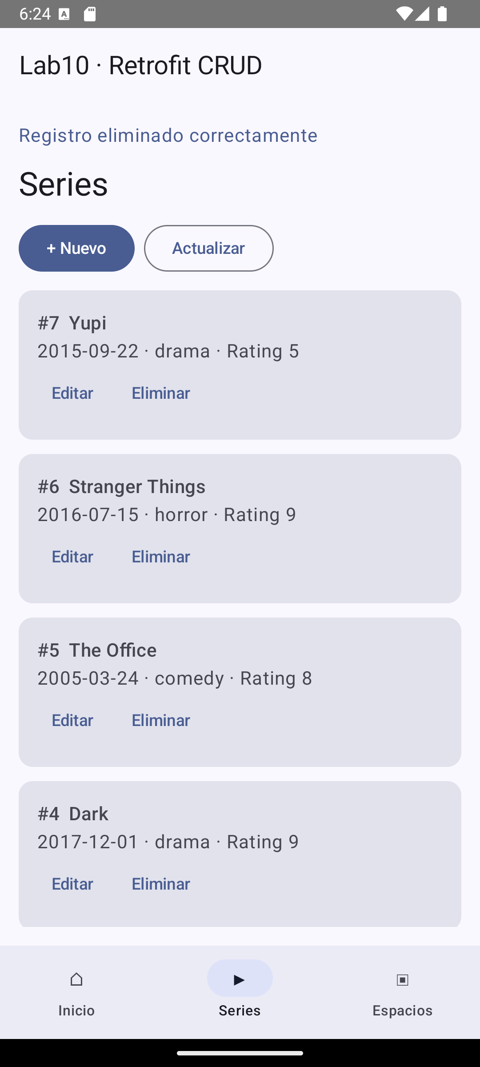
Registro antes y después de DELETE /serie/{id}. El registro de prueba desaparece del listado.
Video de la parte guiada: Lab10_Series_demo.mp4, adjunto junto al informe.

Ejercicio de desarrollo

Desarrolla el CRUD usando API (si su proyecto usa servicios web) de alguna tabla de su proyecto. En caso su proyecto no use servicios web, busque un servicio web online (como los ejemplos presentados en el laboratorio anterior), y hagan uso de los verbos (create, update, delete)
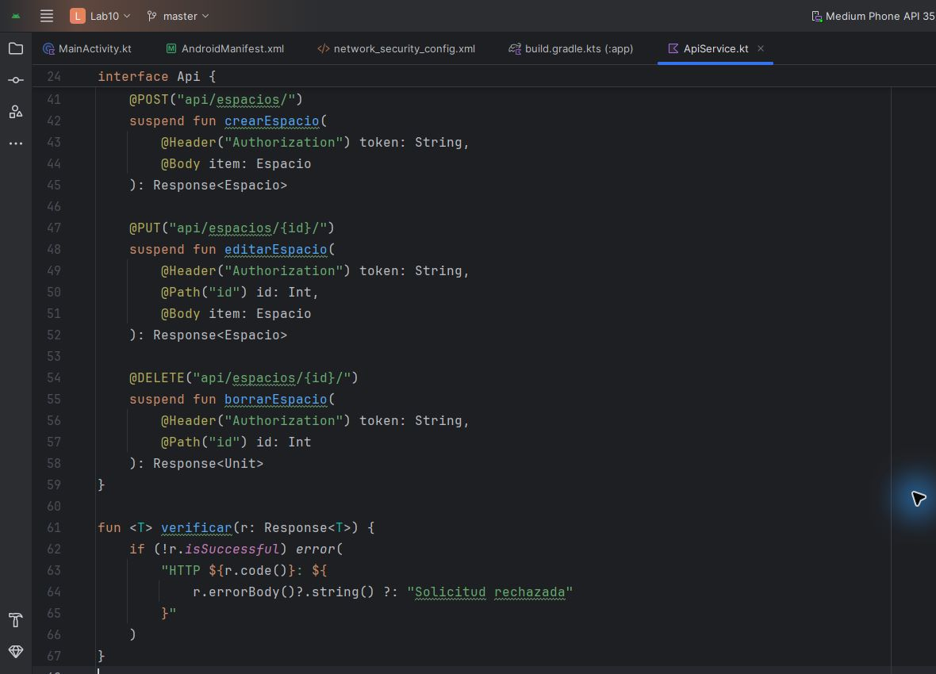
Android Studio: endpoints de escritura de espacios con la cabecera Authorization y comprobación de errores HTTP.
Para el ejercicio se utilizó la tabla Espacio del proyecto EventFlow. Los campos son nombre, ubicacion, aforo_maximo y estado. Los endpoints /api/espacios/ y /api/espacios/{id}/ permiten las operaciones CRUD. Para modificar datos, el usuario inicia sesión en /api/login/; el token recibido se envía en la cabecera Authorization con el prefijo Token. La aplicación impide las escrituras antes de iniciar sesión.
Prueba ejecutada: creación de Auditorio Lab10 en Bloque A con aforo 120; actualización del aforo a 150 y del estado a OCUPADO; eliminación final. El backend también impide eliminar espacios con recursos asociados. Sus cinco pruebas existentes finalizaron correctamente.
Autenticación de EventFlow
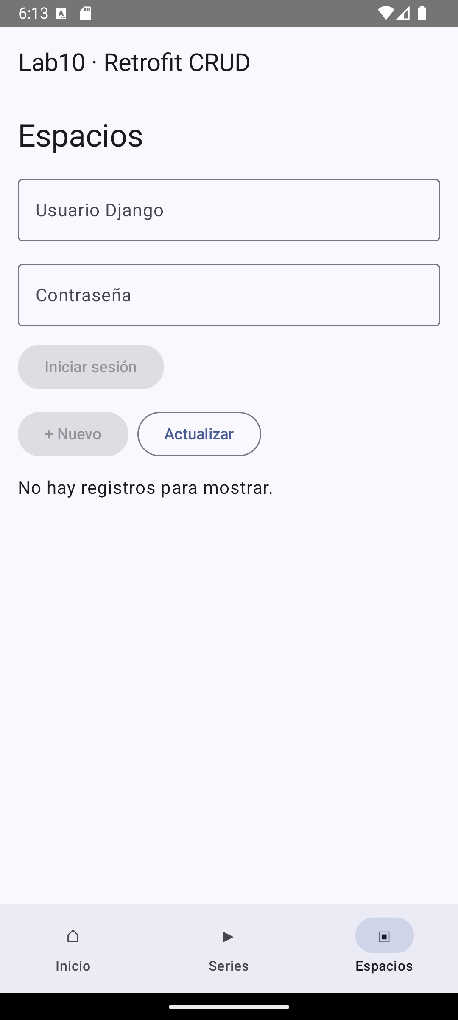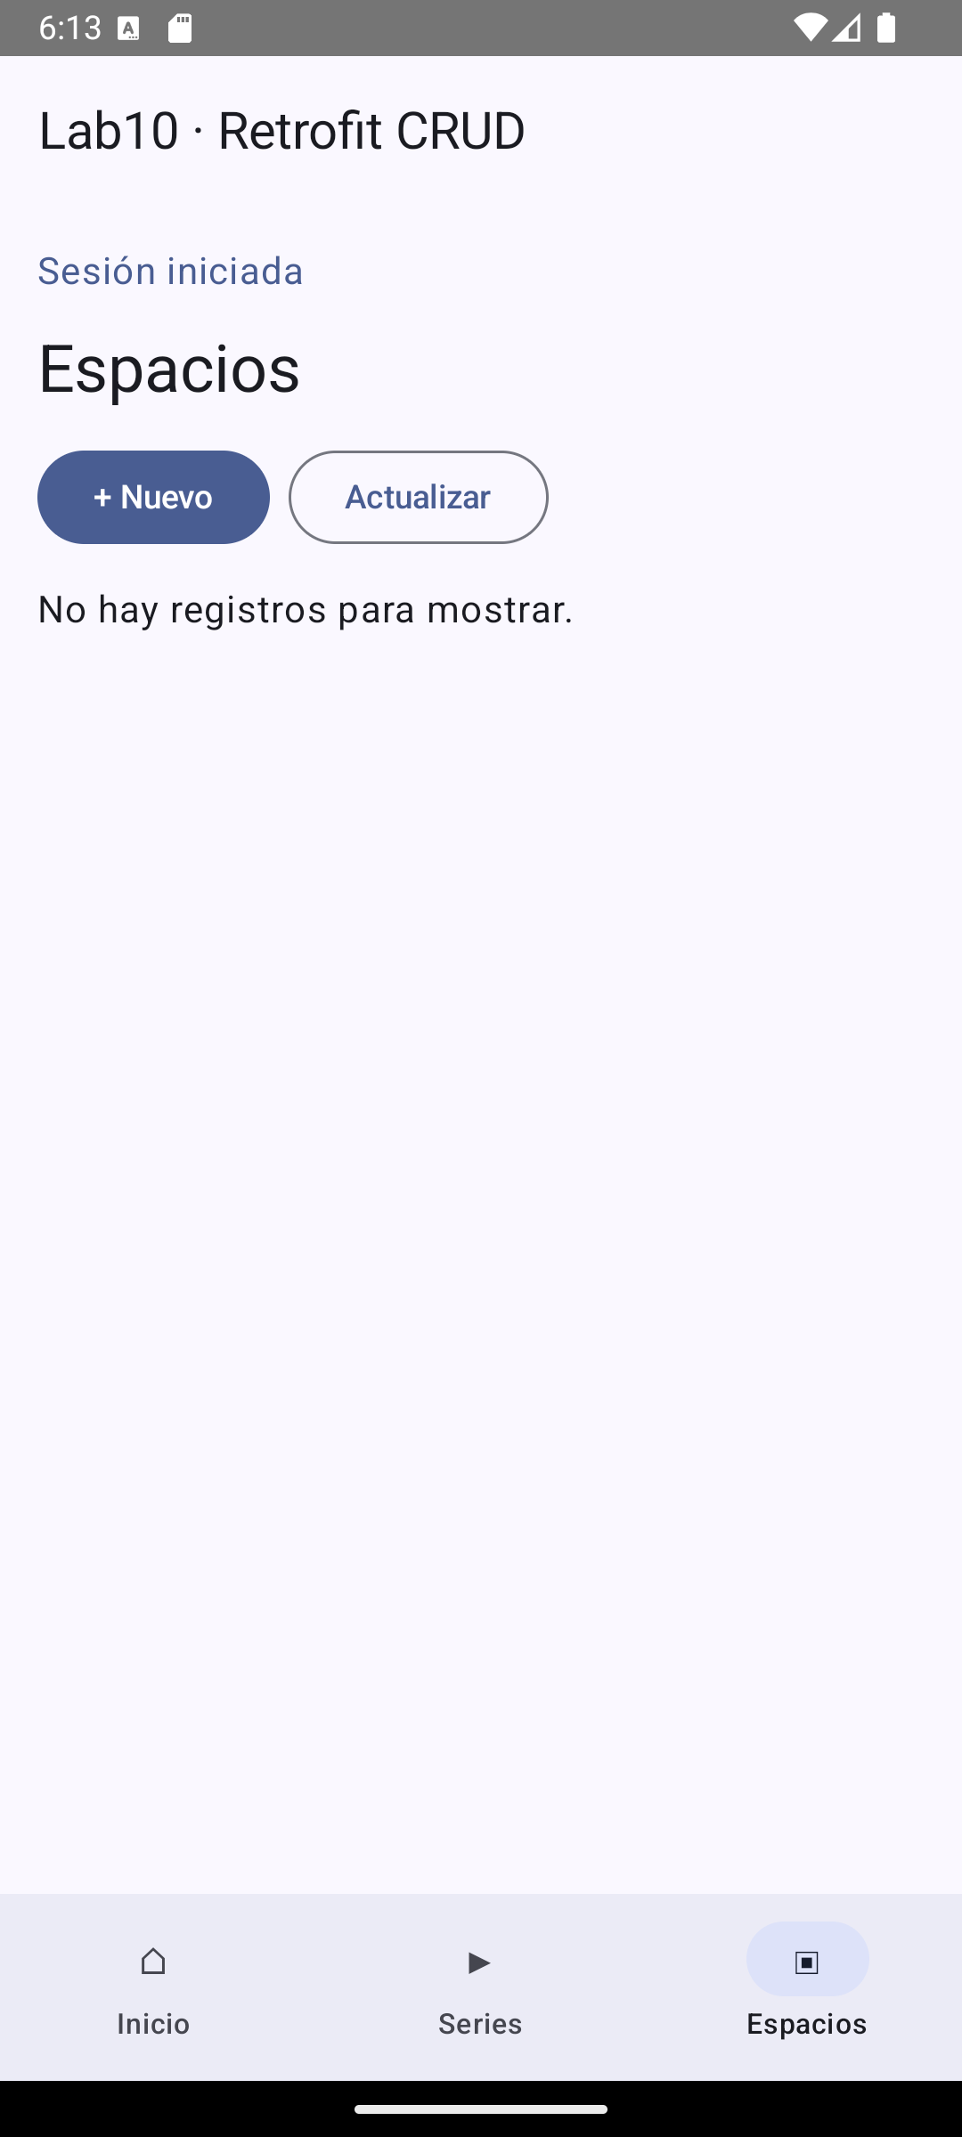
Pantalla de acceso y sesión iniciada. Las capturas no muestran la contraseña ni el token.
Creación de un espacio
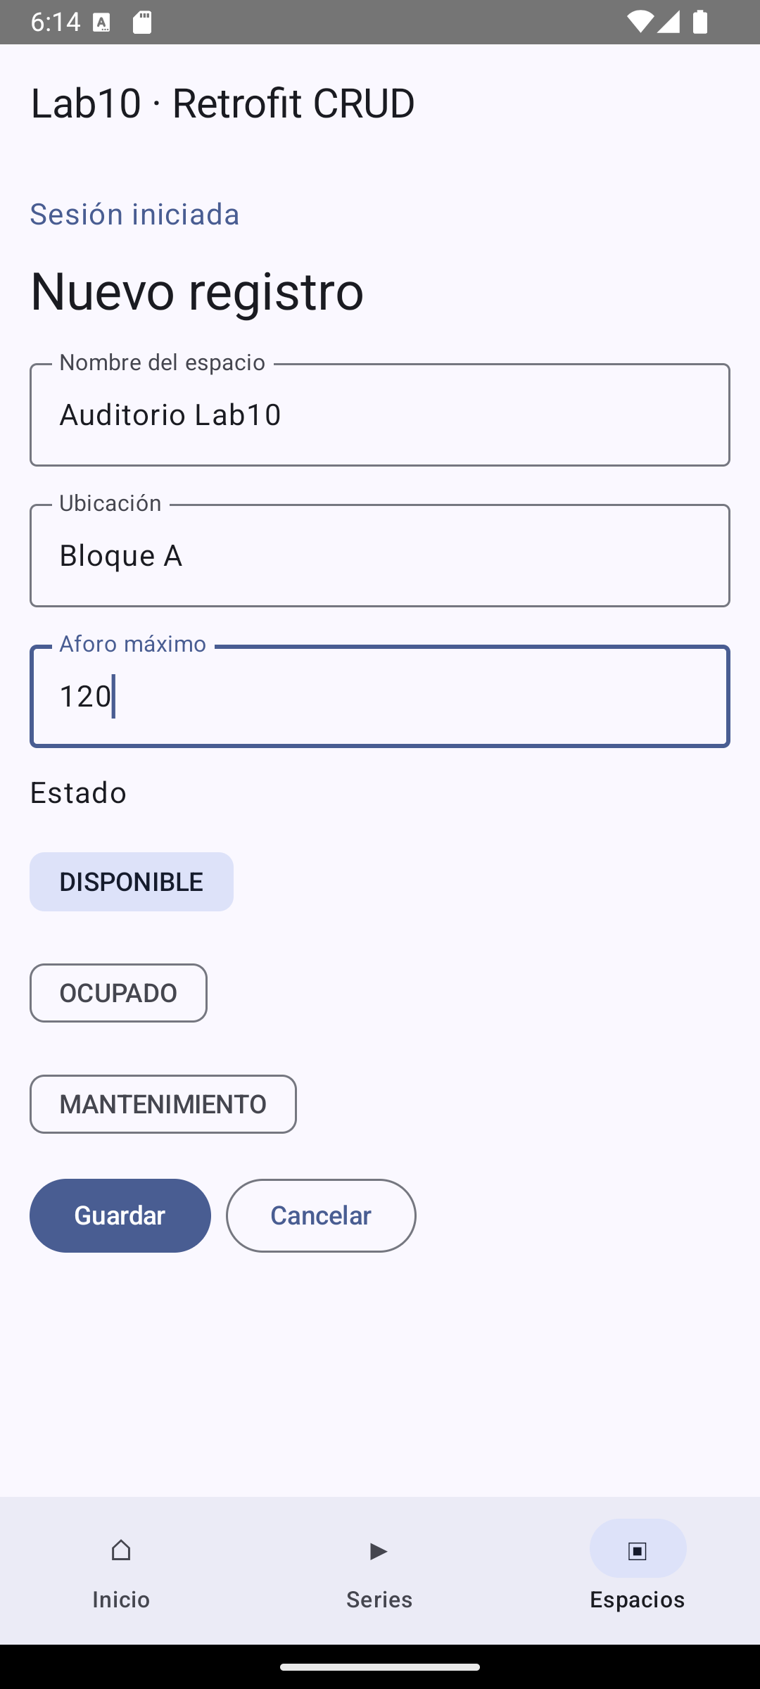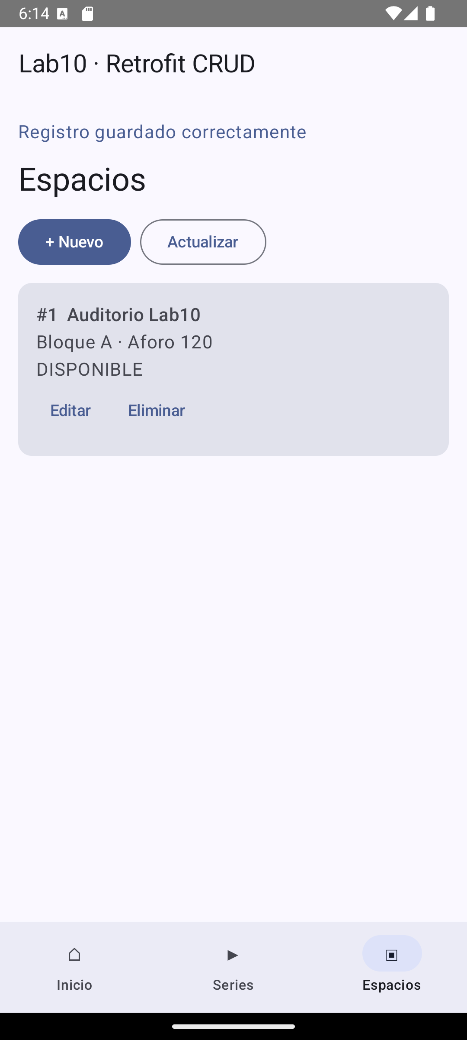
POST /api/espacios/ con nombre, ubicación, aforo y estado. El registro aparece en el listado al confirmarse el guardado.
Actualización de un espacio
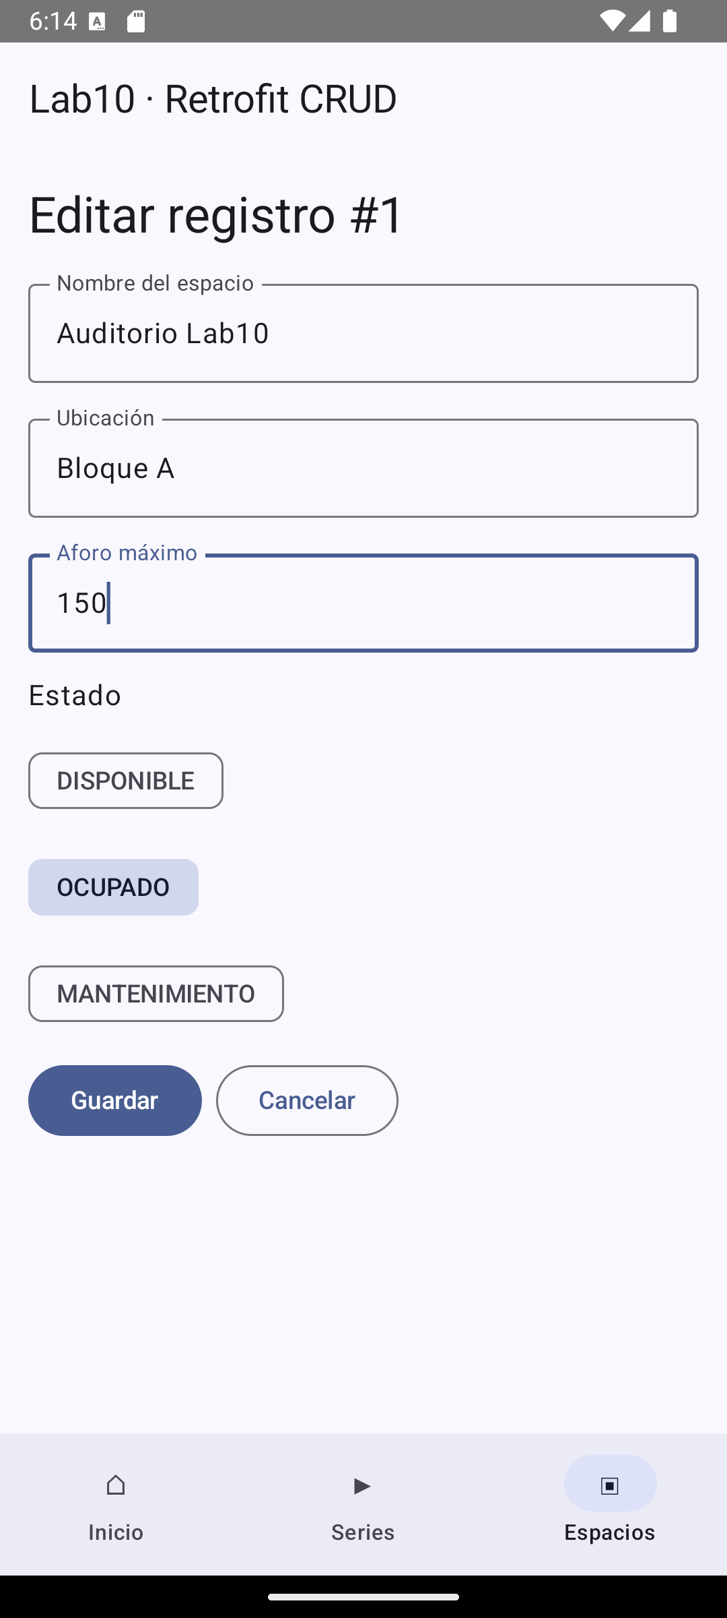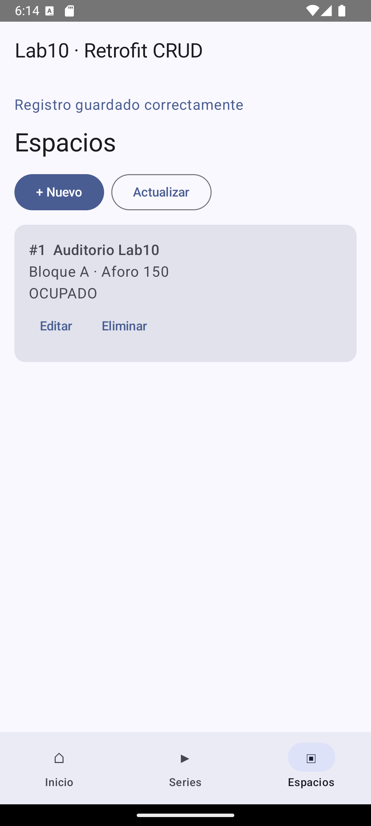
PUT /api/espacios/{id}/. El aforo cambia a 150 y el estado a OCUPADO.
Eliminación de un espacio
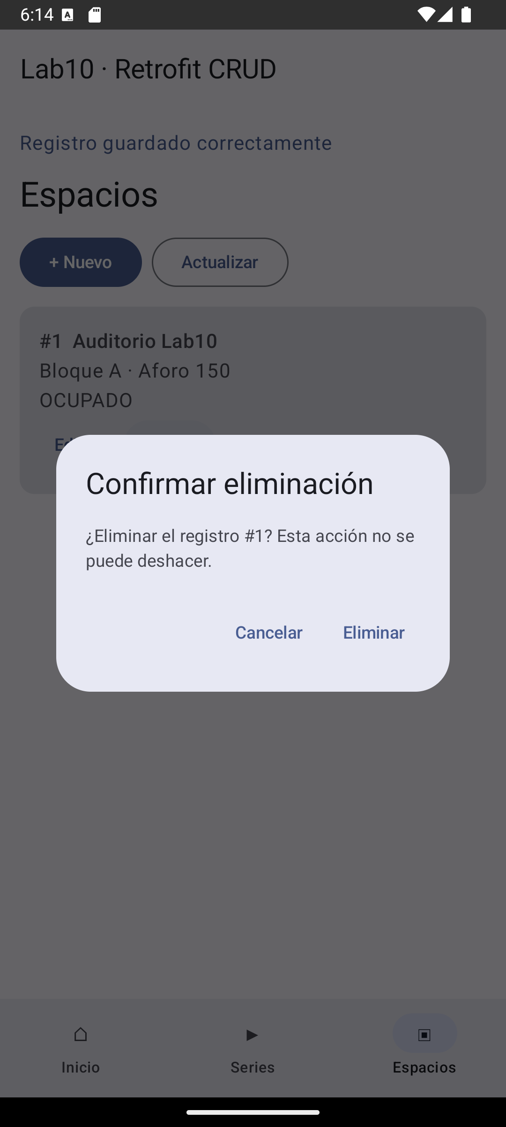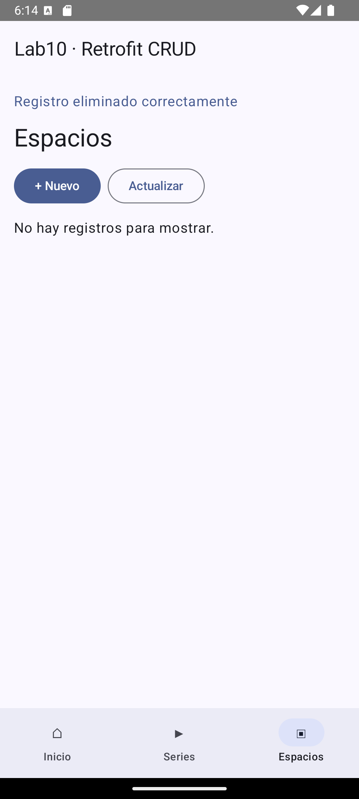
Confirmación y listado vacío después de eliminar el espacio de prueba. EventFlow responde HTTP 204 a la eliminación satisfactoria.
Video del ejercicio: Lab10_EventFlow_demo.mp4, adjunto junto al informe.

Puntos adicionales

Desarrolla el Proyecto: Crea una app de Bookshelf y comparte la aplicación funcionando aquí. (3 ptos)
Actividad adicional opcional. No incluida en el desarrollo presentado.
(comparte un video del funcionamiento)

PREGUNTA DE OBSERVACIÓN:
- Selecciona una parte del laboratorio que te haya resultado más desafiante. Explica por qué fue difícil y qué hiciste para resolverlo.
La parte más desafiante fue coordinar las solicitudes asíncronas con el formulario y el listado. Si la pantalla cambia antes de terminar el guardado, puede mostrar datos anteriores o perder el mensaje de error. Para resolverlo, se esperó la respuesta del servidor, se comprobó su código HTTP y se recargó el listado antes de presentar el resultado. También fue necesario configurar 10.0.2.2 para que el emulador accediera al backend de la PC y agregar autenticación con token para EventFlow.
- Explica cómo usaste la IA para el desarrollo de este laboratorio.
Se utilizó IA para analizar la guía y el proyecto Django, implementar el cliente Retrofit y las pantallas Compose, revisar la configuración de red y preparar las pruebas. La compilación se ejecutó con Gradle y las operaciones CRUD se comprobaron contra el backend real. Las capturas del código se tomaron directamente en Android Studio; las evidencias del funcionamiento corresponden al emulador y a la API web.

